M1 Das experimentelle Vorgehen von Mendel

Inhaltsverzeichnis

Material | Bezeichnung | Seitenzahl
 | Informationen für Lehrkräfte | 1
M1 - Arbeitsauftrag | Das experimentelle Vorgehen von Mendel | 5
M1-AB 1 | Filmleiste: Mendels Vorgehensweise | 6
M1-AB 2 | Legebild zur Vererbung der Erbsensamenfarbe | 7
M1-Hilfekarte 1 | Hilfekarte „Aufbau einer Blüte“ | 8

Informationen für Lehrkräfte:

Dieses Arbeitsmaterial bezieht sich auf das Feld D2 des Lernstrukturgitters „Gene und Vererbung“ für die Jahrgangsstufe 9/10 und ist für den mittleren Bildungsabschluss konzipiert.
Es findet eine eigenständige Erarbeitung der Versuchsbedingungen von Mendels Untersuchungen statt. Der Fokus auf die Methode zu Beginn der Unterrichtseinheit dient zum einen der Förderung von Erkenntnisgewinnungskompetenzen und ermöglicht zum anderen eine integrierte Wiederholung des Konzepts zu Bau und Fortpflanzung von Samenpflanzen. Somit wird ein breites Fundament für das Verständnis der Mendelschen Regeln (M2-M4) gelegt.
Der Informationsinput zum experimentellen Vorgehen erfolgt durch einen Filmausschnitt, dessen Inhalt durch das AB „Filmleiste“ mit vorgegebenen Stichworten gesichert wird (Aufgabe 1+2).
Der neue Fachbegriff „Parentalgeneration“ wird in einem Legebild veranschaulicht, welches auch in den nächsten Erarbeitungsschritten verwendet wird. Die Vorlage entspricht bereits der schematischen Darstellung von Ergebnissen monohybrider Erbgänge, wird in diesem Material aber nur für die Parentalgeneration ausgefüllt. In diesem Schritt können leistungsheterogene Gruppen gut zusammenarbeiten, da durch die Verwendung von echten Erbsensamen eine konkrete und haptische Ebene angesprochen wird (Aufgabe 3). Abschließend wird die Erklärung der Reinerbigkeit als wichtige Voraussetzung für das Verständnis der Mendelschen Regeln eingefordert (Aufgabe 4).

Das Materialpaket besteht aus:
- Filmausschnitte (M1-Clip 1 und M1-Clip 2)
- Arbeitsblatt „Filmleiste: Mendels Vorgehensweise“ (M1-AB 1)
- Hilfekarte „Aufbau einer Blüte“ (M1-Hilfekarte 1)
- Legebild zur Vererbung der Erbsensamenfarbe (Phänotyp) (M1-AB 2)
- grüne und gelbe Erbsensamen

Voraussetzungen:
Aufbau der Blütenpflanze, von der Blüte zur Frucht, Arbeit in kleinen Gruppen

Hilfekarte: Clips für M1

Clip Nr. | Kurzbeschreibung
Clip 1 | Herstellung reinerbiger Elternpflanzen
Clip 2 | Samen der Tochtergeneration (F₁ Generation)

Impulse zur Binnendifferenzierung / zum zieldifferenten Lernen
Die Arbeit mit kurzen Filmclips ermöglicht Schülerinnen und Schülern ein mehrfaches Anschauen bei Verständnisschwierigkeiten. Wir haben Filme gewählt, da die sprachliche Darstellung visualisiert wird. Für leistungsstarke Schülerinnen und Schüler könnten die Filme z.B. durch Schulbuchseiten ersetzt werden.

Die Hilfekarte bietet als Differenzierungshilfe allen Schülerinnen und Schülern die Möglichkeit, vorausgesetztes Wissen zu aktualisieren (Aufbau einer Blüte).
Auch die Lösungskarten ermöglichen allen Schülerinnen und Schülern selbsttätig die neu gewonnenen Erkenntnisse zu überprüfen.

Zum Ausgangsmaterial (Bezugsnorm Bildungsgang GeS / G9) kann Material zur Binnendifferenzierung bzw. zum zieldifferenten Lernen (Bildungsgang Lernen / Geistige Entwicklung) in Leichter Sprache erstellt werden. (Hinweise zur Leichten Sprache siehe https://www.schulentwicklung.nrw.de/cms/inklusiver-fachunterricht/lernumgebungen-gestalten/aufgabengestaltung/index.html )-.

Für die Binnendifferenzierung wird allen Schülerinnen und Schülern ein Glossar (Wortspeicher) angeboten, auf das sie jederzeit zurückgreifen können.

Das Arbeitsblatt (M1-AB 1) fokussiert nochmals die Fachbegriffe und kann später als Wortspeicher genutzt werden. Es könnte auch Schülerinnen und Schülern in der Lösungsversion zur Verfügung gestellt werden.

Die enaktive Ebene (handelnde Auseinandersetzung mit dem konkreten Lerngegenstand) wird durch das Legebild zur Vererbung der Erbsensamenfarbe (Phänotyp) (M1-AB 2) angesprochen.

Entwicklungschancen
Im zieldifferenten Lernen kann sowohl ein Zugang über das fachliche Lernen als auch über die Entwicklungsbereiche gelegt werden.
In diesem Unterrichtssetting können auf der Grundlage der individuellen Lern- und Entwicklungsplanung schwerpunktmäßig folgende Entwicklungschancen zum Tragen kommen.
Entwicklungs-bereiche | Chancen für die Förderung | (Mögliche) Konkretisierung
Emotionale und soziale Entwicklung | Motivation /  Bereitschaft, sich auf Inhalte und Bearbeitungsformen einzulassen  Fähigkeit, zu unterscheiden und auszuwählen  Zurückstellen eigener Bedürfnisse, Frustrationstoleranz  Kommunikative Kompetenz | - Filmeinsatz und handelndes Vorgehen mit dem Legebild und Erbsensamen  - Klare Strukturierung über Filmausschnitte und zugeordneter Filmleiste  - Kooperative Arbeit mit einer Partnerin / einem Partner  - im Rahmen einer kooperativen Arbeit mit einer anderen Person Sachinhalte mit Hilfe des Materials erklären
Sprachliches und kommunikatives  Handeln | Vereinfachung sprachlicher Handlungen  Ermöglichen von kommunikativen Prozessen | - Filmleiste / Begriffsübersicht mit Erklärungen  - Klären von Begriffen wie z.B. „F₁ Generation“ und „Parentalgeneration“ über Visualisierung durch Kurzfilme  - Nutzen und Festigen von Fachbegriffen im kommunikativen Austausch  - Visualisierung von Handlungen und Geräten durch Symbole aus der Unterstützten Kommunikation o.ä.  - Vorlesemöglichkeit durch Vorlese-App oder digitalen Vorlesestift
Kognitive Entwicklung | Motivation  Ablenkende Reize oder Handlungen in ihrer Wirksamkeit hemmen  Transferleistung  Begriffsbildung, Anwenden von Begriffen | - Filmeinsatz und handelndes Vorgehen mit dem Legebild und Erbsensamen  - Klare Strukturierung über Filmaus-schnitte und zugeordneter Filmleiste  - Aufbau des Legebildes  - Filmleiste / Eintragen der Begriffe zu den Filmausschnitten (M1-Clip 1 und M1-Clip 2)  - Enaktive und ikonische Zugangsweise durch die Arbeit mit dem Legebild und den Erbsensamen

M1 Das experimentelle Vorgehen von Mendel

Mendel benötigte für seine Versuche Blütenpflanzen, die in Bezug auf das Merkmal „Farbe der Erbsensamen“ reinerbig sind (gelbe und grüne Erbsensamen).

Wie er vorging, erfährst du in den Filmausschnitten.

Ziel:
Du kannst erklären, was man unter reinerbigen Blütenpflanzen versteht, wie man sie züchtet und was eine Parentalgeneration ist.

Arbeitsmaterial:

- Filmausschnitte (M1-Clip 1 und M1-Clip 2)
- Arbeitsblatt „Filmleiste: Mendels Vorgehensweise“ (M1-AB 1)
- Hilfekarte „Aufbau einer Blüte“ (M1-Hilfekarte 1)
- Legebild zur Vererbung der Erbsensamenfarbe (Phänotyp) (M1-AB 2)
- grüne und gelbe Erbsensamen

Gehe so vor:

- Schaue dir die Filmausschnitte nacheinander an.

- Trage die folgenden Fachbegriffe in die Filmleiste „Mendels Vorgehensweise“ ein:

- reinerbige Pflanzen
- Blüte mit Narbe und Pollen (Zwitter)
- F₁ Generation
- Parentalgeneration
- Fremdbestäubung verhindern
- Fremdbestäubung durchführen

Hinweise: Du kannst die Filmausschnitte mehrmals ansehen.
Wenn du nicht mehr weißt, wie eine Blüte aufgebaut ist, nutze die Hilfekarte 1 „Aufbau einer Blüte“.

- Fülle das Legebild zur Vererbung der Erbsensamenfarbe (Phänotyp) für die Parentalgeneration aus.

- Erkläre deinem Tischnachbarn / deiner Tischnachbarin, wie man reinerbige Blütenpflanzen erhält und was eine Parentalgeneration ist.

M1-AB 1: Filmleiste „Mendels Vorgehensweise“ (Stills aus dem Film: „Die Mendelschen Regeln“; Quelle: EDMOND NRW)

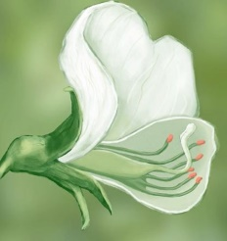
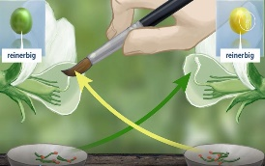
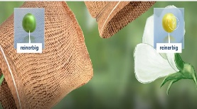
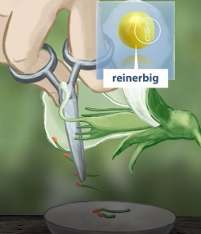
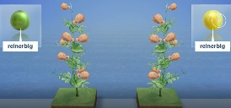
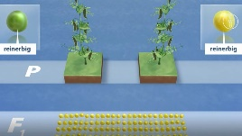

M1-AB 2: Legebild zur Vererbung der Erbsensamenfarbe (Phänotyp)

Hinweis: Lege Erbsensamen in der richtigen Farbe in die abgebildeten Pflanzen der
Parentalgeneration.
Kontrolliere das Ergebnis und male dann die Samen entsprechend aus.

Elterngeneration  (Parentalgeneration) | Merkmalsausprägung  (Phänotyp)  der einen Elternpflanze
Merkmals-  ausprägung  (Phänotyp)  der anderen  Elternpflanze | F₁ Generation  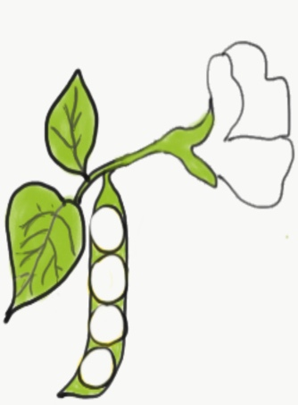 | F₁ Generation
 | F₁ Generation | F₁ Generation

M1-Hilfekarte 1: Hilfekarte „Aufbau einer Blüte“

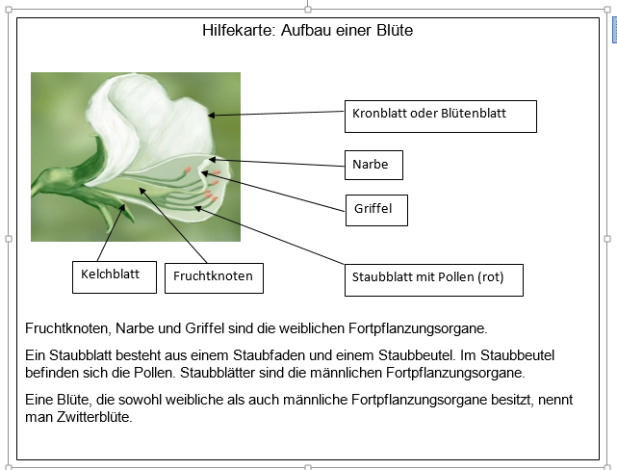

vgl.: https://www.schulentwicklung.nrw.de/cms/inklusiver-fachunterricht/entwicklungsbereiche/index.html
vgl.: https://www.schulentwicklung.nrw.de/q/inklusive-schulische-bildung/lern-und-entwicklungsplanung/grundverstaendnis/kriterien-zur-lern-und-entwicklungsplanung/index.html

